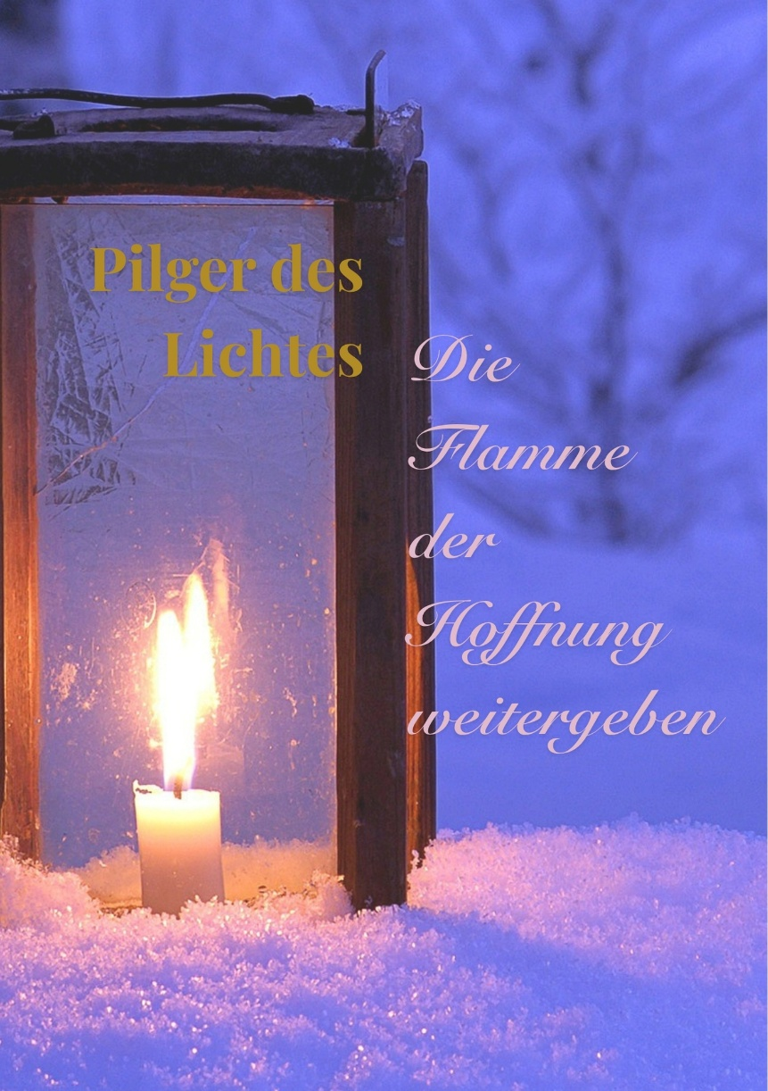


Adventsfeier für Gemeinde
und Pilgerheiligtumskreise
Vorbereitung

Mitte- bzw. Raumgestaltung
Ein adventlich gestalteter Platz soll Raum bieten für eine große Kerze, ein Lichtglas und vier kleine Lichter bzw. Kerzen (evtl. können die Kerzen am Adventskranz verwendet werden); für das Bild der Pilgernden Gottesmutter oder eine Marienfigur. Alle Gegenstände werden während der Feier nach vorn getragen.

Für die Feier bereitstellen
Eine große Kerze, evtl. Osterkerze als Symbol für Jesus Christus, ein Lichtglas, vier kleine Kerzen oder Lichter, Feueranzünder, Bild der Pilgernden Gottesmutter oder eine Marienfigur

Für alle Teilnehmer: Gebetstexte, Gotteslob, Teelichte

Hinweis
Die Adventslieder: „Wir tragen dein Licht“ (S. 16) und „Kleine Flamme, brenne hell“ (S. 15) können aus urheberrechtlichen Gründen für den Downloadbereich unserer Hompage nicht zur Verfügung gestellt werden. Sie finden sich in manchen Adventsliederheften, z. B. „Lieder im Advent“ der Schönstatt-Frauenbewegung. Dieses kann in unserem Shop käuflich erworben werden.

Pilger des Lichtes – die Flamme der Hoffnung weitergeben

Lied: O Heiland, reiß die Himmel auf Gl 231, Str. 1-3

Einführung

In diesem Advent gehen wir auf den Höhepunkt des Heiligen Jahres zu: die Feier der Geburt Jesu, des Gottessohnes, am Weihnachtsfest.

Der verstorbene Papst Franziskus sagte in seiner Ansprache in der Christmette 2024 in Rom:

„Ein in Licht gehüllter Engel des Herrn erleuchtet die Nacht und verkündet den Hirten die frohe Botschaft: ‚Ich verkünde euch eine große Freude, die dem ganzen Volk zuteilwerden soll: Heute ist euch in der Stadt Davids der Retter geboren; er ist der Christus, der Herr‘ (Lk 2,10-11). Inmitten des Staunens der Armen und des Gesangs der Engel öffnet sich der Himmel auf Erden: Gott ist einer von uns geworden, um uns ihm gleich zu machen, er ist zu uns herabgestiegen, um uns wieder aufzurichten und in die Umarmung des Vaters zurückzuführen.“ (Quelle: Vatican news)

Als Pilger der Hoffnung machen wir uns wie die Hirten auf den Weg zur Krippe, um mit ihnen zu staunen und zu danken für das einzigartige Geschenk des himmlischen Vaters, das er uns in der Geburt seines Sohnes gemacht hat.
Das Licht ist in unsere Dunkelheit gekommen. Wir dürfen IHM begegnen und IHN aufnehmen, der das Licht unseres Lebens, das Licht unserer Hoffnung ist.

„Und wenn Gott kommt, auch wenn unser Herz einer ärmlichen Krippe gleicht, dann können wir sagen: Die Hoffnung ist nicht gestorben, die Hoffnung lebt und umhüllt unser Leben für immer! Die Hoffnung enttäuscht nicht.“ (Papst Franziskus, ebd.)

Von dieser Hoffnung erfüllt gehen wir durch den Advent, um als Pilger des Lichtes die Flamme der Hoffnung weiterzugeben.

Lied: O Heiland, reiß die Himmel auf Gl 231, Str. 4-5

Schriftlesung Joh 1,9-12

„Das wahre Licht, das jeden Menschen erleuchtet, kam in die Welt. Er war in der Welt und die Welt ist durch ihn geworden, aber die Welt erkannte ihn nicht. Er kam in sein Eigentum, aber die Seinen nahmen ihn nicht auf. Allen aber, die ihn aufnahmen, gab er Macht, Kinder Gottes zu werden, allen, die an seinen Namen glauben.“

Eine große Kerze wird nach vorn gebracht und entzündet.

Instrumentalmusik

Maria, Pilgerin des Lichtes

Sprecher 1
Maria, du Frau des Advent und unsere Mutter. Du lädst uns ein, in deinen Advent zu schauen und mit dir durch diese Zeit zu gehen.

Sprecher 2
Zu Hause in Nazaret, mitten hinein in deinen Alltag, kommt der Anruf Gottes, der dein Leben von heute auf morgen verändert. Ein Engel bringt dir die Botschaft: Du sollst Mutter Gottes werden. Durch dich soll das „wahre Licht, das jeden Menschen erleuchtet“, in diese Welt kommen.

Sprecher 1
Gott spricht zu dir durch einen Engel. Er stellt dir einen Antrag und wartet voller Hoffnung auf deine Antwort.

Sprecher 2
Du schenkst ihm dein vorbehaltloses Ja. Du öffnest dich für den Heiligen Geist, der das Wunder der Menschwerdung des Sohnes Gottes in dir bewirkt. Du bist bereit, ihn, der unser Licht und unsere Hoffnung ist, aufzunehmen, zu tragen. So wirst du zur Pilgerin des Lichtes in einer Welt voll Dunkelheit, Unsicherheit und Angst.

Sprecher 1
Maria, wir begegnen dir in deinem Advent und grüßen dich, wie der Engel dich gegrüßt hat.

Alle
Gegrüßet seist du, Maria …
Ein Pilgerheiligtum und ein Lichtglas werden nach vorn zur Kerze gestellt. Das Licht im Glas wird von der Kerze aus entzündet.

Lied:
Ein Bote kommt, der Heil verheißt Gl 528

Sprecher 1
Maria, als Pilgerin des Lichtes machst du dich auf den Weg, um die Flamme der Hoffnung an deine Verwandte Elisabet weiterzugeben. Durch dein Kommen wird das Haus in Ain Karim zu einem Ort der Hoffnung, in dem die Bewohner ihrem Herrn begegnen dürfen und Freude und Heil erfahren.

Sprecher 2
Hier bei Elisabet singst du dein Lied voller Licht und Hoffnung. In diesem Lied besingst du die Lichtspuren Gottes in deinem Leben und im Leben deines Volkes.

Sprecher 1
Dein Lied klingt hinein in unsere Zeit und lädt uns ein, die Lichtmomente, die wir in diesem Jahr erlebt haben, in den Blick zu nehmen und miteinander zu teilen.

Wenn es sich anbietet, sind alle eingeladen sich mit den Nachbarn rechts und links auszutauschen: Wo habe ich einen Lichtmoment in diesem Jahr erlebt? (ca. fünf bis zehn Minuten)

Sprecher 2
Maria, mit dir danken wir für die Lichtmomente, die Gott uns im vergangenen Jahr geschenkt hat.

Alle
Meine Seele preist die Größe des Herrn und mein Geist jubelt über Gott, meinen Retter. Denn auf die Niedrigkeit seiner Magd hat er geschaut. Siehe, von nun an preisen mich selig alle Geschlechter.

Sprecher 3
Denn der Mächtige hat Großes an mir getan und sein Name ist heilig. Er erbarmt sich von Geschlecht zu Geschlecht über alle, die ihn fürchten.

Alle
Er vollbringt mit seinem Arm machtvolle Taten. Er zerstreut, die im Herzen voll Hochmut sind. Er stürzt die Mächtigen vom Thron und erhöht die Niedrigen.

Sprecher 3
Die Hungernden beschenkt er mit seinen Gaben und lässt die Reichen leer ausgehen. Er nimmt sich seines Knechtes Israel an und denkt an sein Erbarmen, das er unseren Vätern verheißen hat, Abraham und seinen Nachkommen auf ewig.

Alle
Ehre sei dem Vater und dem Sohn und dem Heiligen Geist, wie im Anfang so auch jetzt und alle Zeit und in Ewigkeit. Amen.

Lied Magnificat Gl 390 (Kanon)

Sprecher 1
Maria, du Mutter Gottes und unsere Mutter.
Als Pilgerin des Lichtes machst du dich mit Josef auf den Weg von Nazaret nach Betlehem. Hier, in einem armen Stall, bringst du IHN, das Licht, das alle Menschen erleuchten will, zur Welt.

Alle
Und das Wort ist Fleisch geworden und hat unter uns gewohnt und wir haben seine Herrlichkeit geschaut, die Herrlichkeit des einzigen Sohnes vom Vater, voll Gnade und Wahrheit. (Joh 1,14)

Sprecher 2
Die Hirten auf den Feldern von Betlehem sind die Ersten, die dem Licht der Welt als Kind in der Krippe begegnen dürfen.
Sein Licht erfüllt ihre Herzen. Sie brechen von diesem Ort der Hoffnung auf, um als Pilger des Lichtes die Flamme der Hoffnung weiterzutragen.

Lied Wir tragen dein Licht, Str. 1 (S. 15 oder Adventsliederheft)

Vier Kerzen werden entzündet und nach vorn getragen.

Im Hier und Heute die Flamme der Hoffnung weitertragen

Sprecher 1
Liebe Gottesmutter, du begleitest uns auf unserem Adventsweg. In der Begegnung mit dir und deinem göttlichen Kind dürfen auch wir, wie die Hirten von Betlehem, dem Licht Raum geben in unseren Herzen.

Sprecher 3
„Wir Jünger des Herrn sind aufgerufen, unsere größte Hoffnung in ihm zu finden und sie dann unverzüglich als Pilger des Lichts in die Finsternis der Welt zu bringen. […]
Sie dorthin bringen, wo das Leben verwundet ist, wo Erwartungen enttäuscht wurden, wo Träume zerstört worden sind, wo Misserfolge Herzen gebrochen haben; in die Erschöpfung derer, die es nicht mehr schaffen, in die bittere Einsamkeit derer, die sich besiegt fühlen, in das Leiden, das die Seele zermürbt; in die langen und leeren Tage der Gefangenen, in die engen und kalten Zimmer der Armen, an die Orte, die von Krieg und Gewalt geschändet sind. Dorthin Frieden bringen, dort Frieden säen.“ (Papst Franziskus, Christmette 2024)

Sprecher 2
Maria, lass uns wie du und mit dir Lichtträger der Hoffnung und des Friedens sein, da wo Gott durch uns anderen begegnen will.

Lied Kündet allen in der Not Gl 221, Str. 1-2, 5

Sprecher 1
João Luiz Pozzobon, der Initiator der Kampagne der Pilgernden Gottesmutter in Brasilien, hat Christus und Maria im Pilgerheiligtum zu Familien, zu den Armen, in Gefängnisse, Krankenhäuser und Schulen gebracht. Er wollte der Gottesmutter helfen, dass sie vom Schönstattheiligtum aus vielen Menschen das Licht der Liebe Christi bringen kann.

Sprecher 2
Tag für Tag, war er mit dem großen, 12 kg schweren Marienbild, seiner „Mãe Peregrina“ unterwegs. Er ließ sich nicht abhalten von Hitze, Regen, Kälte, Wind. Manchmal setzte er sich erschöpft an den Straßenrand und aß das letzte Stückchen trockenes Brot. Er ertrug körperliche Schmerzen, Verkennung, Einsamkeit.

Sprecher 3
„Es ist nicht nötig, viel zu reden. Nur das Opfer, das wir bringen, wandelt langsam die Menschen. Es geht nicht um das, was wir tun, sondern um das Wirken Gottes durch uns.“ (J. Pozzobon)

Sprecher 1
João Pozzobons Leben leuchtet wie ein helles Licht. Er war ein Mann des Friedens. Er strahlte nicht nur Ruhe und Frieden aus, sondern er stiftete auch Frieden.

Sprecher 2
So schlichtete er z. B. in einer Großfamilie einen erbitterten Streit, indem er einen ganzen Nachmittag im Wohnzimmer dieser Familie eine Anbetung organisierte, an der nicht nur die Familienmitglieder, sondern auch die Nachbarfamilien teilnahmen. Der im Sakrament gegenwärtige Friedensfürst konnte die Herzen bewegen, so wurden Versöhnung, Frieden und eine Lösung möglich.

Sprecher 3
„Wir wollen den Frieden zu den Menschen bringen und sie durch die gegenseitige Versöhnung glücklich machen." (J. P.)

Sprecher 1
Herr Pozzobon stiftete Frieden zwischen den Generationen, bewegte Menschen, Frieden mit Gott zu machen. Er brauchte dafür nicht viele Worte. Er brachte ihnen Jesus und Maria ins Haus, betete mit den Anwesenden und vertraute auf die Wirkmacht Gottes und der Gottesmutter.

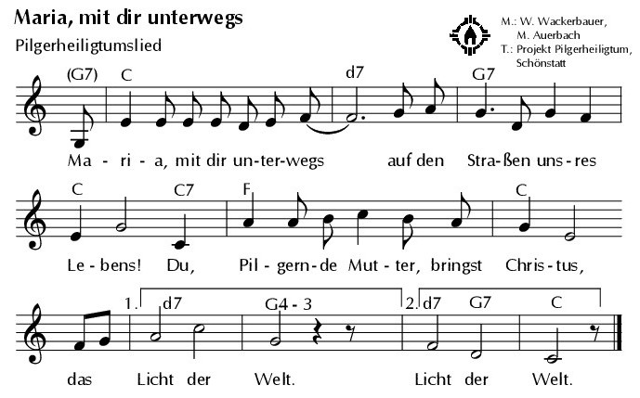
Lied

Sprecher 2
Liebe Gottesmutter, mit dir gehen wir durch diesen Advent und dürfen die Flamme unserer Hoffnung weitergeben.

Sprecher 1
Fragen wir uns: Für wen kann und möchte ich Hoffnungs-träger sein? Wo ist die Hoffnung verloren gegangen, bei wem in meiner Familie, im Freundeskreis, in der Nachbarschaft ...?
Lied Kleine Flamme, brenne hell, Str. 1 (S. 15 oder Adventsliederheft)

Sprecher 1
Die Flamme der Hoffnung weitergeben – Wie geht das konkret?

Sprecher 2
Indem ich Lichtvolles entdecke und weitersage.

Sprecher 3
Ich bleibe aufmerksam für die kleinen Zeichen der Liebe Gottes, die er mir im Laufe des Tages schenkt. Gemeinsam mit anderen, mit meiner Familie zünden wir am Abend ein Licht am Adventskranz an und erzählen uns gegenseitig die Lichtmomente des Tages.

Lied Kleine Flamme, brenne hell, Str. 4

Sprecher 1
Die Flamme der Hoffnung weitergeben -

Sprecher 2
Indem ich kleine Zeichen der Liebe setze.

Sprecher 3
"Wie viele warten auf eine kleine Hilfeleistung, auf einen frohen Blick, auf ein freundliches Wort, auf gütiges Verstehen. Dazu braucht es nur helle Augen und ein liebendes Herz." (Josef Kentenich)

Lied Kleine Flamme, brenne hell, Str. 3

Sprecher 1
Die Flamme der Hoffnung weitergeben –

Sprecher 2
Indem ich für andere bete, ihre Sorgen und die Anliegen der Welt vor Gott trage.

Sprecher 3
„Einer trage des anderen Last, so werdet ihr das Gesetz Christi erfüllen.“ (Gal 6,2)

Alle
Vater unser im Himmel …

Lied Kleine Flamme, brenne hell, Str. 2

Sprecher 1
Die Flamme der Hoffnung weitergeben –

Sprecher 2
Indem ich zu anderen von dem rede, was mich mit Hoffnung erfüllt.

Sprecher 3
„Seid stets bereit, jedem Rede und Antwort zu stehen, der von euch Rechenschaft fordert über die Hoffnung, die euch erfüllt.“ (1Petr 3,15)

Lied Kleine Flamme, brenne hell, Str. 5

Sprecher 1
Wir wollen einander die Flamme der Hoffnung weitergeben.
So, wie dieser Raum durch das geteilte Licht immer mehr erhellt wird, so soll durch uns in diesem Advent ein Lichternetz der Hoffnung entstehen und die Welt ein bisschen heller machen.

An der großen Kerze wird eine kleine Kerze entzündet und dieses Licht wird von einem zum anderen weitergegeben bzw. die Lichter, die alle in den Händen halten, werden aneinander entzündet.

Lied Wir tragen dein Licht, Str. 2-3

Mit Gottes Segen durch den Advent

Sprecher 1
Wir gehen auf Weihnachten zu. In unseren Herzen lebt die Hoffnung, dass wir im Kind in der Krippe der menschgewordenen Liebe und Freundlichkeit Gottes begegnen werden.

Sprecher 3
„Jesus, der Gott-mit-uns, wird für dich, für mich, für uns, für jeden Mann und jede Frau geboren. Und, wisse, mit ihm erblüht die Freude, mit ihm verändert sich das Leben, mit ihm enttäuscht die Hoffnung nicht.“ (Papst Franziskus, ebd.)

Sprecher 2
Jesus Christus, du Licht unserer Hoffnung, dein Segen begleite unseren Weg im Advent.
Dein Licht erleuchte unsere Dunkelheiten. Dein Segen stärke unseren Glauben. Dein Licht entzünde die Liebe in uns. Dein Segen befähige uns, als Pilger des Lichtes, die Flamme unserer Hoffnung weiterzutragen. So segne uns auf die Fürbitte der Gottesmutter Maria der Vater, der Sohn und der Heilige Geist. Amen.

Lied Maria, dich lieben Gl 521, Str. 1, 5, 6

Herausgeber: Projekt Pilgerheiligtum
Berg Schönstatt 8, 56179 Vallendar Telefon: 0261 / 6506 info@pilgerheiligtum.de www.pilgerheiligtum.de

